IMDEV-9812 «Нехватка памяти при формировании 431-ой формы xbrl отчетности»
Тесты между версиями:
1.08 (ПРОД от 10.11.2026)
1.09 (Оптимизация от 11.11.2026)

Сделаем Июнь 2026 года
По-новому
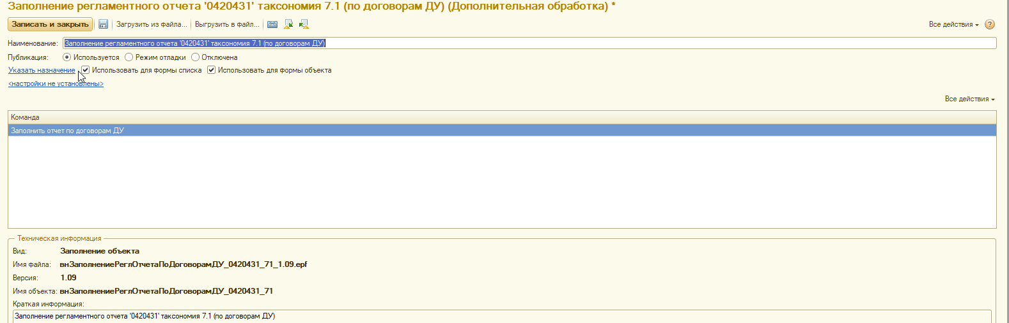
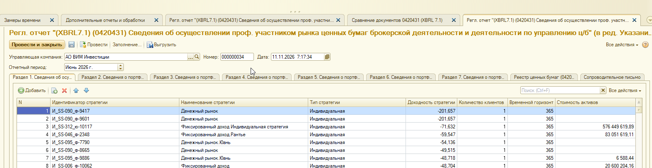
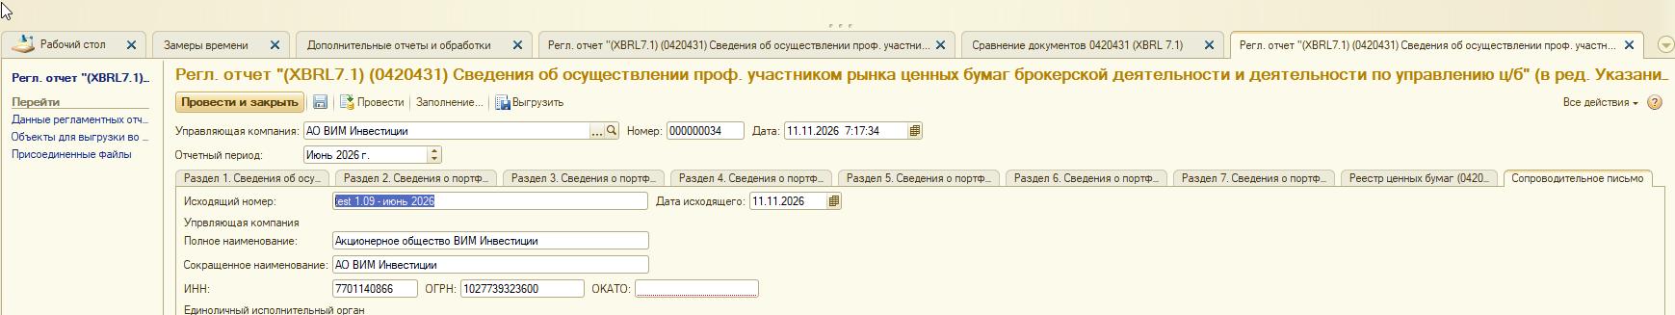

Замеры:
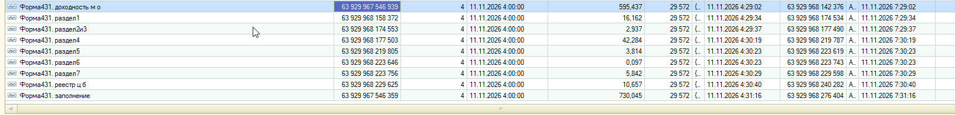
{"ДопИнф":"Версия = 1.09; Строк: Раздел1_Подраздел1_1 = 24422; Раздел1_Подраздел1_2 = 25014; Раздел1_Подраздел1_3 = 983; Раздел2 = 26280; Раздел3 = 13; Раздел4 = 114087; Раздел5 = 7; Раздел6 = 3; Раздел7 = 15566; РеестрЦенныхБумаг = 534","Платф":"8.3.27.2214","Конф":"Доверительное управление, версия 1.5","КонфВер":"1.5.30.4","Разд":[0]}

По-старому:
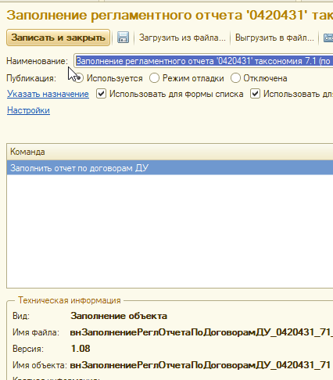
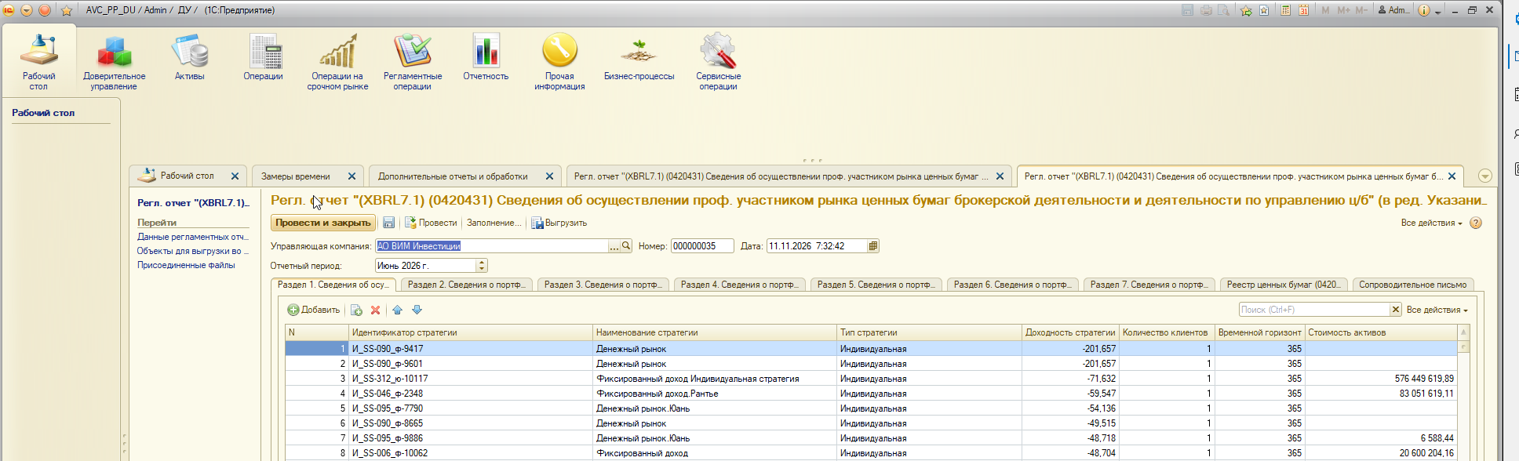
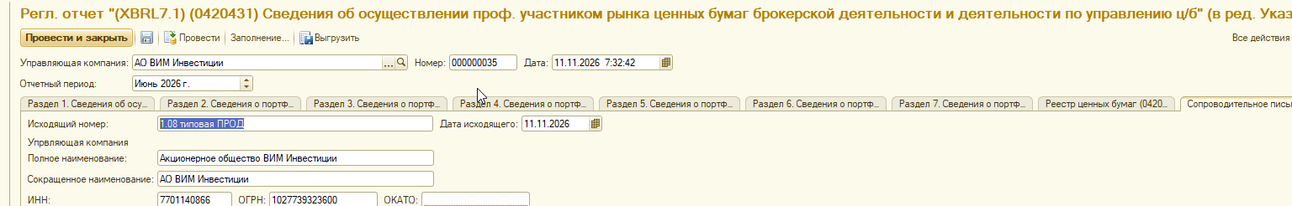

Сверка:
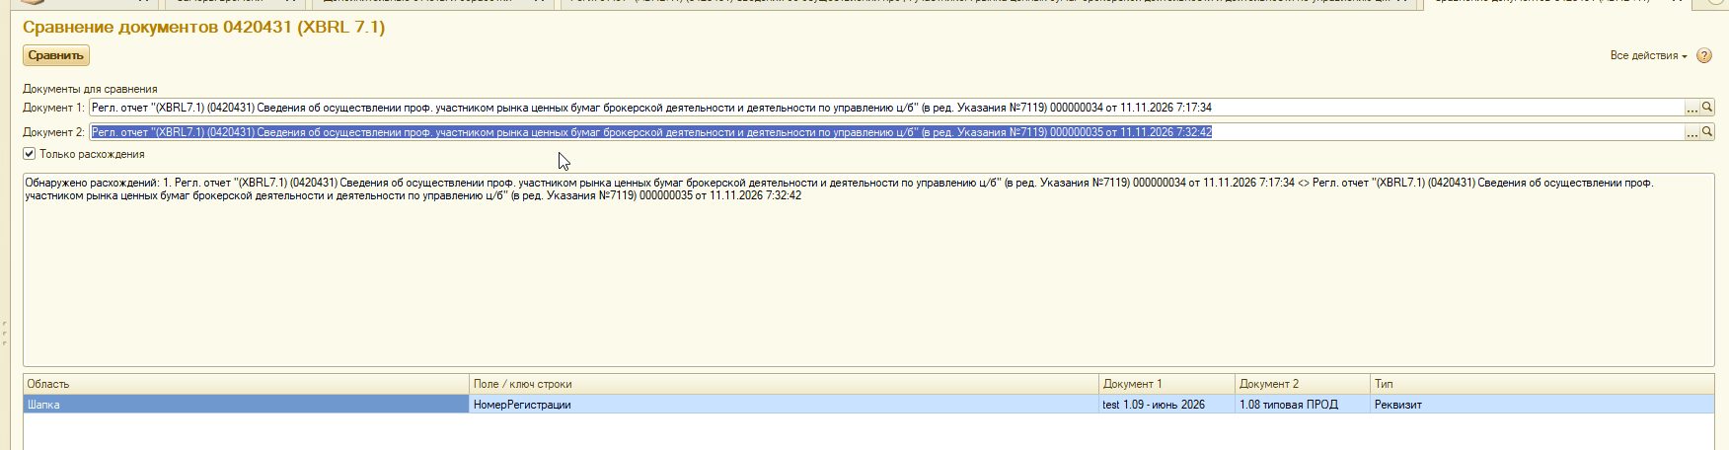
Данные на всех страницах сходятся, кроме комментария (ожидаемое отличие)

Проверим заполнение ОКТЯБРЬ 2026 – проверка отсутствия вылета по нехватки памяти

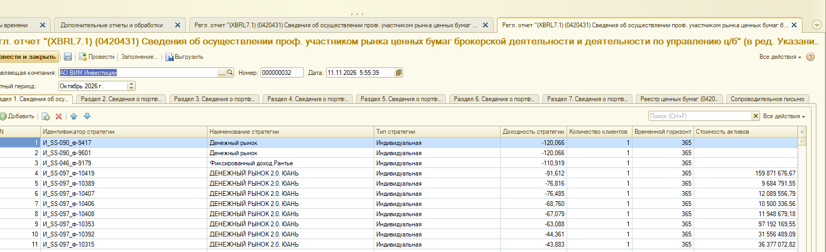
Замеры:
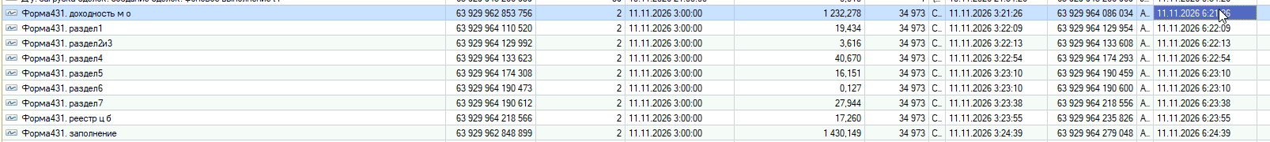
(25 минут)
Вывод: Документ успешно сформирован

